丙烷信息周刊（2016年第12期）

一、 丙烷产业链行情 1
二、 丙烷商品情报 2
1、 丙烷价格走势 2
2、 丙烷月涨跌图 2
3、 丙烷情报 3
三、 上游商品情报 5
1、 液化气商品情报 5
四、 下游商品情报 7
1、 丙烯商品情报 7
2、 乙烯商品情报 11

丙烷产业链行情
商品 | 初价格 | 末价格 | 涨跌
乙烯 | 917.80 | 948.60 | 3.36%
原油 | 40.39 | 41.54 | 2.85%
液化气 | 2993.24 | 2999.71 | 0.22%
丙烷 | 3095.45 | 3095.45 | 0.00%
丙烯 | 5856.00 | 5845.00 | -0.19%

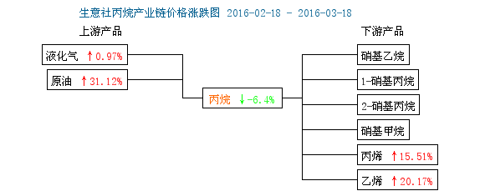

丙烷商品情报

丙烷价格走势
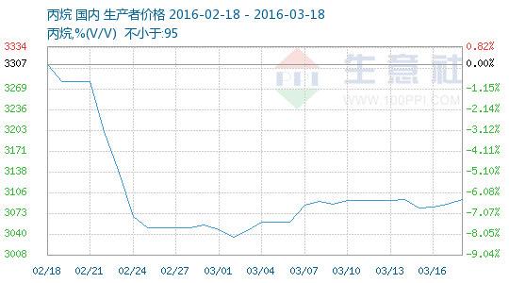

丙烷月涨跌图
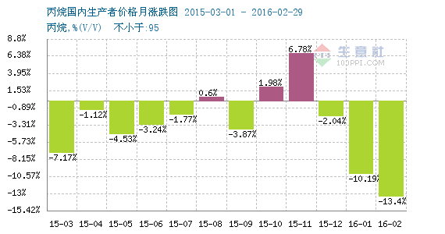

丙烷情报
●3月11日丙烷外盘价格动态
3月11日丙烷外盘动态。

●3月14日昌邑石化丙烷价格上调
3月14日，山东昌邑石化丙烷报价2920元/吨，上调20元/吨。厂家设备运行正常。

●3月14日丙烷外盘价格动态
3月14日丙烷外盘动态。

●3月15日滨州大有丙烷价格下调
3月15日，山东滨州大有新能源开发有限公司丙烷报价3000元/吨，下调250元/吨。厂家设备运行正常。

●3月15日东明石化丙烷价格上调
3月15日，山东东明石化有限公司丙烷报价2950元/吨，上调100元/吨，厂家设备运行正常。

●3月15日滨阳燃化丙烷价格动态
3月15日，山东滨化滨阳燃化有限公司丙烷报价2920元/吨，厂家设备正常运行，销售稳定，库存正常。

●3月15日丙烷外盘价格动态
3月15日丙烷外盘动态。

●3月16日东营华联丙烷价格上调
3月16日，东营华联化工丙烷报价2920元/吨，上调20元/吨。厂家出货一般。

●3月16日汇丰石化丙烷价格动态
3月16日，山东汇丰石化丙烷报价3180元/吨。厂家设备运行正常，库存正常。

●3月16日丙烷外盘价格动态
3月16日丙烷外盘动态。

●3月17日汇丰石化丙烷价格上调
3月17日，山东汇丰石化丙烷报价3200元/吨，上调20元/吨。厂家设备运行正常，库存正常。

●3月17日昌邑石化丙烷价格上调
3月17日，山东昌邑石化丙烷报价2950元/吨，上调30元/吨。厂家设备运行正常。

●3月17日丙烷外盘价格动态
3月17日丙烷外盘动态。

●3月18日昌邑石化丙烷价格上调
3月18日，山东昌邑石化丙烷报价2980元/吨，上调30元/吨。厂家设备运行正常。

●3月18日滨阳燃化丙烷价格上调
3月18日，山东滨化滨阳燃化有限公司丙烷报价3000元/吨，上调80元/吨，厂家设备正常运行，销售稳定，库存正常。

●3月18日金诚石化丙烷价格上调
3月18日，山东金城石化丙烷装置正常，出厂报价3070元/吨，上调20元/吨。销售稳定，库存正常。

●3月18日汇丰石化丙烷价格上调
3月18日，山东汇丰石化丙烷报价3230元/吨，上调30元/吨。厂家设备运行正常，库存正常。

上游商品情报

液化气商品情报
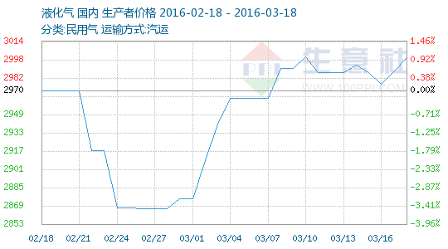

●伊朗油长：伊朗原油产量达到每日400万桶后才会考虑冻产
据伊朗通讯社ISNA上周日(3月13日)报导，伊朗石油部长尚甘尼(Bijan Zanganeh)表示，伊朗的原油日产量达到400万桶之后，将参与关于冻结产量的谈判。

●原油进口量上涨 国内油田减产
油价的长期低位导致国内油田生产大面积亏损，进而选择关停低效、高成本的油田，以降本增效。除非国内有大型油田勘探发现，或者国际油价迅速反弹并维持高位，国内的原油产量恐怕将长期下滑。

●加快推进我国原油期货市场建设
从110美元/桶到35美元/桶，国际油价“断崖式”的下跌，让整个石油行业全面进入“寒冬期”。全国人大代表、中国石化集团胜利石油管理局局长、胜利油田分公司总经理孙焕泉建议，应利用当前油价低迷的时机，加快推进我国原油期货市场建设，增强我国对国际原油市场的影响力，降低油价波动带来的风险，保障国家能源安全。

●国际油价3月11日上涨
全球原油产量下降，国际油价11日上涨。

●俄罗斯原油储量正走向枯竭 能源部发警告
俄罗斯原油产量将在2035年前不可避免地下滑，来自俄能源部的警告振聋发聩。

●国际油价3月14日回落
伊朗表示要增加产量，国际油价14日回落。

●原油收盘：美联储决议前市场避险情绪回升 油价再度收跌
美国WTI原油4月期货周二(3月15日)收跌0.84美元，或2.26%，报36.34美元/桶。布伦特原油5月期货周二收跌0.79美元，或2.00%，报38.74美元/桶。因近期涨势遭遇到40美元/桶上方的强劲阻力，同时市场对美国原油库存压力的担忧持续上升，油价15日重启跌势，此外，美联储会议决议前投资者愈加谨慎也抑制了油价的上行动能。美国WTI原油期货价格盘中最低触及35.97美元/桶，布伦特原油期货价格盘中最低触及38.33美元/桶。

●原油收盘：油价延续3月14日跌势 市场忧虑原油库存继续增加
美国NYMEX 4月原油期货价格周二(3月15日)收盘下跌0.84美元，跌幅2.26%，报36.34美元/桶，油价延续周一(3月14日)的跌势，因升至每桶40美元之上后市场难以突破上方技术性阻力，且市场仍担心，尽管产量下降，美国原油库存仍在增加。

●国际油价3月15日继续下跌
市场担忧供大于求，国际油价15日继续下跌。

●美国页岩气加剧了天然气价格下跌
美国页岩气勘探促使全球天然气价格跌至20年来的最低点，下跌趋势仍在继续。当前全球变暖的情况下，美国超速生产页岩气加剧了天然气市场的供过于求的局面。目前，天然气储量已经可以满足2017年市场的需求。近日天然气4月期货每百万英热单位以1.64美元收盘，达到了自1999年以来的2月下旬期货最低值。普氏能源分析师Thad Walker表示：“美国东北市场是过去五年中页岩气开发的主要产区，现在东北地区成为冬季市场增长的主力，也是造成目前价格新低的主要原因。”他还表示：“在过去十年中，美国一直进口天然气来满足市场需求，但是美国本国页岩气的勘探打破市场平衡，使得天然气市场供过于求”。

●国际油价3月16日大涨
美国原油库存增幅低于预期，国际油价16日大涨。

●同意冻产前 沙特创下十个月来最高原油出口水平
同意冻产前沙特创下十个月来最高原油出口水平

●国际油价3月17日继续上涨
美元走弱提高了以美元计价的石油的投资吸引力，国际油价17日继续上涨，纽约油价今年以来首次站上40美元。

●EIA周报：美国上周原油库存连续第五周创新高 油品库存减少
美国能源信息署(EIA)周三(3月16日)公布最新的库存数据显示，截至3月11日当周，美国上周原油库存连续第五周创下纪录新高，尽管精炼油和汽油库存下降，且进口减少。而之前公布的美国石油学会(API)数据显示原油库存增加149.7万桶。

下游商品情报

丙烯商品情报
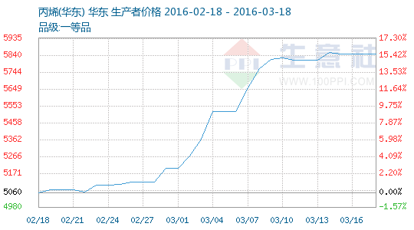

●3月14日华星石化丙烯价格稳定
3月14日，山东华星炼厂丙烯装置正常运行，年产能35万吨，对外报价5930元/吨，库存正常。

●3月14日昌邑石化丙烯产销动态
3月14日，山东昌邑石化丙烯装置正常运行，出厂报价执行5930元/吨，销售稳定，库存正常。

●3月14日汇丰石化丙烯价格上调
3月14日，山东汇丰石化丙烯装置正常运行，年产能22万吨，出厂价格执行6150元/吨，价格上调50元/吨，销售稳定，库存正常。

●3月14日富海（华联）石化丙烯价格稳定
3月14日，富海(华联)石化丙烯装置正常，出厂价格执行5900元/吨，销售稳定，库存正常。

●3月14日金诚石化丙烯价格稳定
3月14日，金诚石化丙烯装置正常，出厂价格执行5950元/吨，销售稳定，库存正常。

●3月14日海右（晨曦）丙烯价格动态
3月14日，山东日照晨曦石化丙烯装置低负荷运行，日产70-80吨左右，出厂价格执行5900元/吨。

●3月14日山东恒源丙烯装置产销动态
3月14日，山东恒源丙烯装置正常运行，产品多供应自身下游生产聚丙烯，暂不对外供应。

●3月14日烟台万华丙烯产销动态
3月14日，烟台万华75万吨/年PDH装置正常运行，除自用外，部分供应长约客户，对外报价5900元/吨。

●3月11日亚洲丙烯收盘价格上涨

●3月15日华星石化丙烯价格稳定
3月15日，山东华星炼厂丙烯装置正常运行，年产能35万吨，对外报价5930元/吨，库存正常。

●3月15日昌邑石化丙烯价格下调
3月15日，山东昌邑石化丙烯装置正常运行，出厂报价执行5900元/吨，价格下调30元/吨，销售稳定，库存正常。

●3月15日汇丰石化丙烯价格稳定
3月15日，山东汇丰石化丙烯装置正常运行，年产能22万吨，出厂价格执行6150元/吨，销售稳定，库存正常。

●3月15日滨州大有丙烯价格稳定
3月15日，山东滨州大有丙烯装置正常运行，年产能13万吨/年，出厂报价执行5900元/吨，库存正常，销售平稳。

●3月15日海右（晨曦）丙烯价格下调
3月15日，山东海右（晨曦）石化集团丙烯装置低负荷运行，日产70-80吨左右，出厂价格执行5850元/吨，价格下调50元/吨。

●3月15日山东恒源丙烯装置产销动态
3月15日，山东恒源丙烯装置正常运行，产品多供应自身下游生产聚丙烯，暂不对外供应。

●3月15日富海（华联）石化丙烯价格稳定
3月15日，富海(华联)石化丙烯装置正常，出厂价格执行5900元/吨，销售稳定，库存正常。

●3月14日亚洲丙烯收盘价格持平

●3月15日烟台万华丙烯产销动态
3月15日，烟台万华75万吨/年PDH装置正常运行，除自用外，部分供应长约客户，对外报价5900元/吨。

●3月16日华星石化丙烯价格稳定
3月16日，山东华星炼厂丙烯装置正常运行，年产能35万吨，对外报价5930元/吨，库存正常。

●3月16日昌邑石化丙烯价格稳定
3月16日，山东昌邑石化丙烯装置正常运行，出厂报价执行5900元/吨，销售稳定，库存正常。

●3月16日汇丰石化丙烯价格稳定
3月16日，山东汇丰石化丙烯装置正常运行，年产能22万吨，出厂价格执行6150元/吨，销售稳定，库存正常。

●3月16日富海（华联）石化丙烯价格稳定
3月16日，富海(华联)石化丙烯装置正常，出厂价格执行5900元/吨，销售稳定，库存正常。

●3月16日海右（晨曦）丙烯价格稳定
3月16日，山东海右（晨曦）石化集团丙烯装置低负荷运行，日产70-80吨左右，出厂价格执行5850元/吨。

●3月16日烟台万华丙烯产销动态
3月16日，烟台万华75万吨/年PDH装置正常运行，除自用外，部分供应长约客户，对外报价5900元/吨。

●3月15日亚洲丙烯收盘价格上涨

●3月16日山东恒源丙烯装置产销动态
3月16日，山东恒源丙烯装置正常运行，产品多供应自身下游生产聚丙烯，暂不对外供应。

●3月17日华星石化丙烯价格稳定
3月17日，山东华星炼厂丙烯装置正常运行，年产能35万吨，对外报价5930元/吨，库存正常。

●3月17日昌邑石化丙烯价格稳定
3月17日，山东昌邑石化丙烯装置正常运行，出厂报价执行5900元/吨，销售稳定，库存正常。

●3月17日汇丰石化丙烯价格稳定
3月17日，山东汇丰石化丙烯装置正常运行，年产能22万吨，出厂价格执行6150元/吨，销售稳定，库存正常。

●3月17日富海（华联）石化丙烯价格稳定
3月17日，富海(华联)石化丙烯装置正常，出厂价格执行5900元/吨，销售稳定，库存正常。

●3月17日金诚石化丙烯价格稳定
3月17日，金诚石化丙烯装置正常，出厂价格执行5950元/吨，销售稳定，库存正常。

●3月17日滨州大有丙烯价格稳定
3月17日，山东滨州大有丙烯装置正常运行，年产能13万吨/年，出厂报价执行5900元/吨，库存正常，销售平稳。

●3月17日山东恒源丙烯装置产销动态
3月17日，山东恒源丙烯装置正常运行，产品多供应自身下游生产聚丙烯，暂不对外供应。

●3月17日海右（晨曦）丙烯价格稳定
3月17日，山东海右（晨曦）石化集团丙烯装置低负荷运行，日产70-80吨左右，出厂价格执行5850元/吨。

●3月18日华星石化丙烯价格下调
3月18日，山东华星炼厂丙烯装置正常运行，年产能35万吨，价格下调30元/吨，对外报价5900元/吨，库存正常。

●3月18日昌邑石化丙烯价格稳定
3月18日，山东昌邑石化丙烯装置正常运行，出厂报价执行5900元/吨，销售稳定，库存正常。

●3月18日汇丰石化丙烯价格稳定
3月18日，山东汇丰石化丙烯装置正常运行，年产能22万吨，出厂价格执行6150元/吨，销售稳定，库存正常。

●3月18日海右（晨曦）丙烯价格稳定
3月18日，山东海右（晨曦）石化集团丙烯装置低负荷运行，日产70-80吨左右，出厂价格执行5850元/吨。

●3月18日富海（华联）石化丙烯价格稳定
3月18日，富海(华联)石化丙烯装置正常，出厂价格执行5900元/吨，销售稳定，库存正常。

●3月18日山东恒源丙烯装置产销动态
3月18日，山东恒源丙烯装置正常运行，产品多供应自身下游生产聚丙烯，暂不对外供应。

●3月18日烟台万华丙烯产销动态
3月18日，烟台万华75万吨/年PDH装置正常运行，除自用外，部分供应长约客户，对外报价5900元/吨。

●3月16日亚洲丙烯收盘价格下跌

●3月17日亚洲丙烯收盘价格下跌

乙烯商品情报
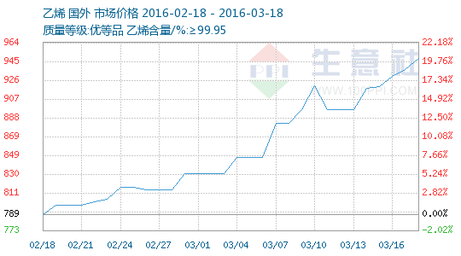

●丙烯腈从“剧毒危化品”降为“一般危化品”
2015年中国丙烯腈总产量可达156万吨，新增产能52万吨，较去年增长18.8%。伴随着丙烯腈产量、产能的进一步扩张，其在储存、运输、贸易等领域的安全监管也受到有关部门的重视。

●3月11日欧洲地区乙烯市场收盘价格上涨
3月11日，欧洲乙烯市场收盘价格下跌，FD西北欧价格上涨2欧元/吨，收于738-742欧元/吨；CIF西北欧价格上涨13美元/吨，收于815-819美元/吨。

●3月11日亚洲地区乙烯市场收盘价格上涨
3月11日，亚洲地区乙烯市场收盘价格上涨，CFR东北亚收盘价格上涨60美元/吨，收于1159-1161美元/吨，CFR东南亚收盘价格上涨40美元/吨，收于1129-1131美元/吨。

●3月11日美国地区乙烯市场收盘价格下跌
3月11日，美国地区乙烯市场收盘价格下跌6美元/吨，FD美国湾价格收于589-600美元/吨。

●3月14日欧洲地区乙烯市场收盘价格上涨
3月14日，欧洲乙烯市场收盘价格下跌，FD西北欧价格上涨4欧元/吨，收于742-746欧元/吨；CIF西北欧价格上涨1美元/吨，收于816-820美元/吨。

●3月14日亚洲地区乙烯市场收盘价格暂稳
3月14日，亚洲地区乙烯市场收盘价格暂稳，CFR东北亚收盘价格不变，收于1159-1161美元/吨，CFR东南亚收盘价格亦不变，收于1129-1131美元/吨。

●3月14日美国地区乙烯市场收盘价格上涨
3月14日，美国地区乙烯市场收盘价格上涨6美元/吨，FD美国湾价格收于595-606美元/吨。

●3月15日美国地区乙烯市场收盘价格上涨
3月15日，美国地区乙烯市场收盘价格上涨5美元/吨，FD美国湾价格收于600-611美元/吨。

●3月15日亚洲地区乙烯市场收盘价格上涨
3月15日，亚洲地区乙烯市场收盘价格上涨，CFR东北亚收盘价格上涨20美元/吨，收于1179-1181美元/吨，CFR东南亚收盘价格上涨20美元/吨，收于1149-1151美元/吨。

●3月15日欧洲地区乙烯市场收盘价格上涨
3月15日，欧洲乙烯市场收盘价格上涨，FD西北欧价格上涨2欧元/吨，收于744-748欧元/吨；CIF西北欧价格上涨1美元/吨，收于817-821美元/吨。

●3月16日美国地区乙烯市场收盘价格上涨
3月16日，美国地区乙烯市场收盘价格上涨14美元/吨，FD美国湾价格收于614-625美元/吨。

●3月16日亚洲地区乙烯市场收盘价格上涨
3月16日，亚洲地区乙烯市场收盘价格上涨，CFR东北亚收盘价格上涨10美元/吨，收于1189-1191美元/吨，CFR东南亚收盘价格上涨10美元/吨，收于1159-1161美元/吨。

●3月16日欧洲地区乙烯市场收盘价格上涨
3月16日，欧洲乙烯市场收盘价格上涨，FD西北欧价格上涨1欧元/吨，收于745-749欧元/吨；CIF西北欧价格不变，收于817-821美元/吨。

●3月17日美国地区乙烯市场收盘价格上涨
3月17日，美国地区乙烯市场收盘价格上涨19美元/吨，FD美国湾价格收于633-644美元/吨。

●3月17日亚洲地区乙烯市场收盘价格上涨
3月17日，亚洲地区乙烯市场收盘价格上涨，CFR东北亚收盘价格上涨15美元/吨，收于1204-1206美元/吨，CFR东南亚收盘价格不变，收于1159-1161美元/吨。

●3月17日欧洲地区乙烯市场收盘价格上涨
3月17日，欧洲乙烯市场收盘价格上涨，FD西北欧价格上涨3欧元/吨，收于748-752欧元/吨；CIF西北欧价格上涨21美元/吨，收于838-842美元/吨。

